FOTO PRODUK
DAUR ULANG
LIMBAH PUSTAKA
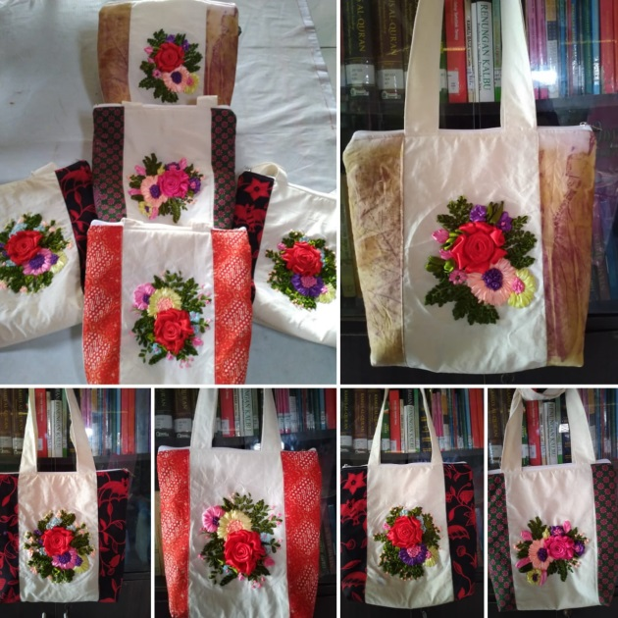
Tas Rajut Sulam Pita

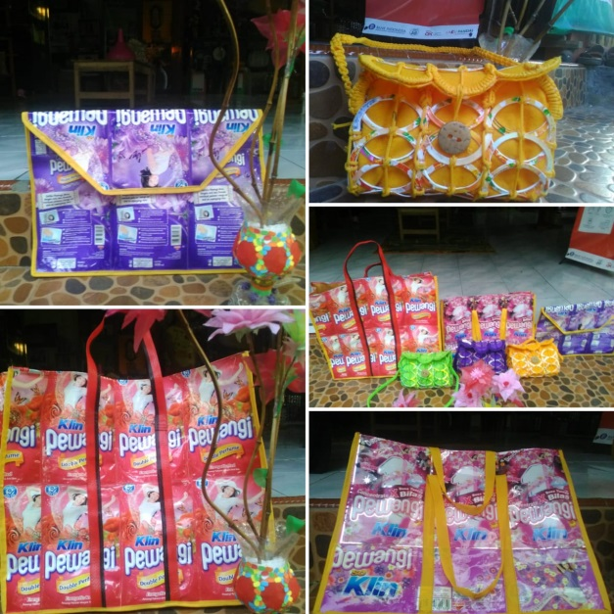
Tas dan Stop Map Kemasan bekas Pewangi Pakaian

Vas Bunga Botol Bekas

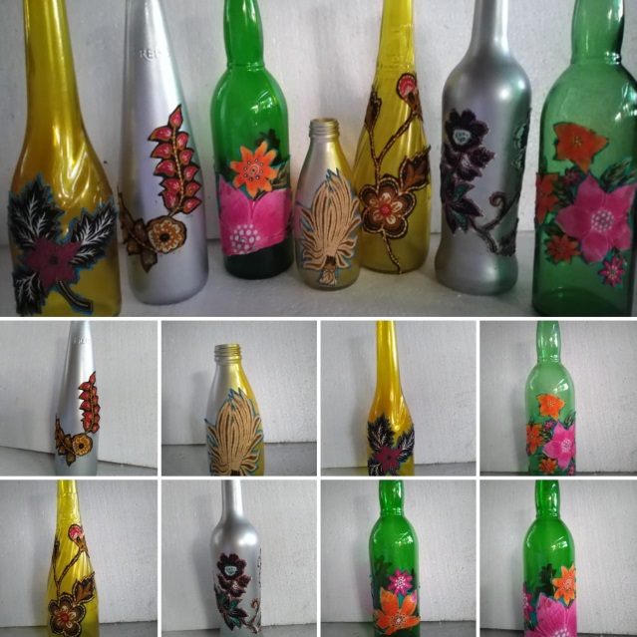

FOTO PRODUK
DAUR ULANG
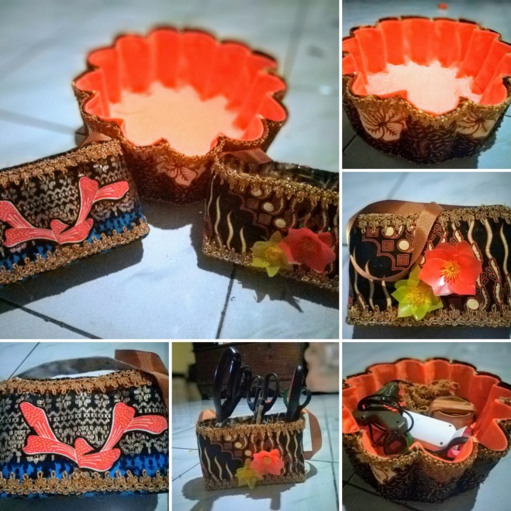
LIMBAH PUSTAKA
Tempat Aksesoris, Pensil, Sikat Gigi, Sendok dll dari Botol bekas air mineral

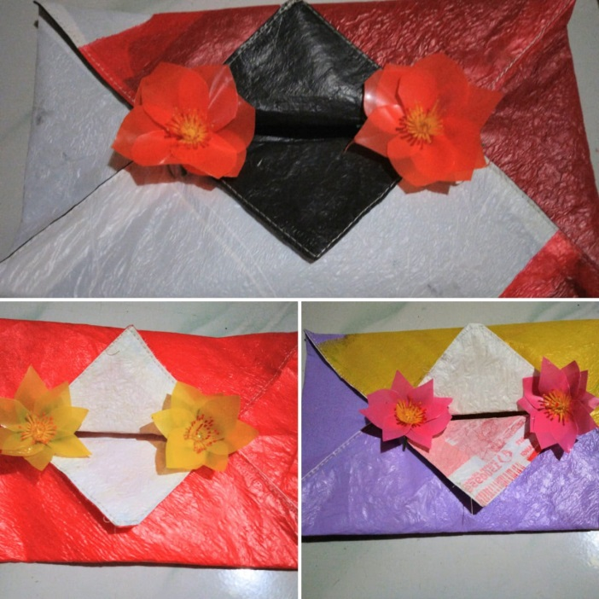
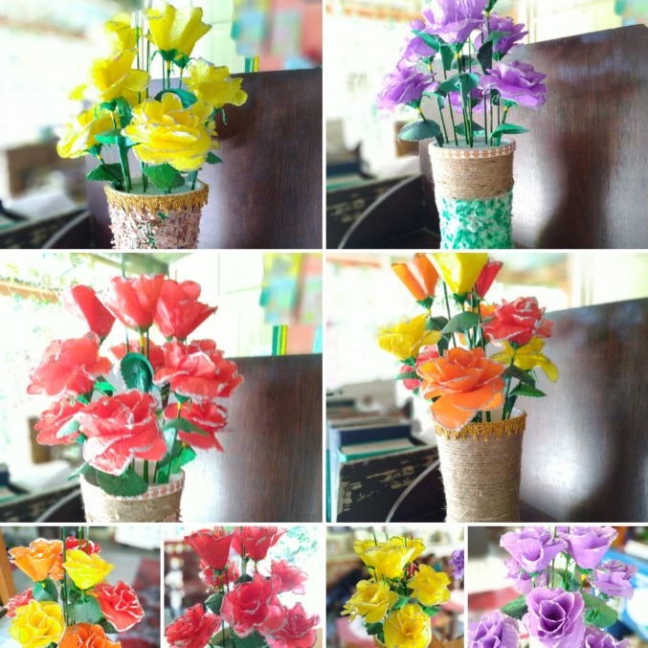
Bunga dari Kresek

Empat Tisue dari kresek

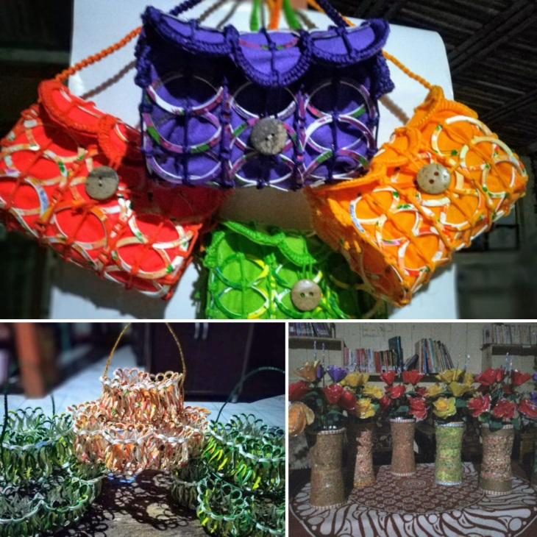
Tas dan tempat minum dari Ring Gelas bekas minuman ringan

FOTO PRODUK
DAUR ULANG
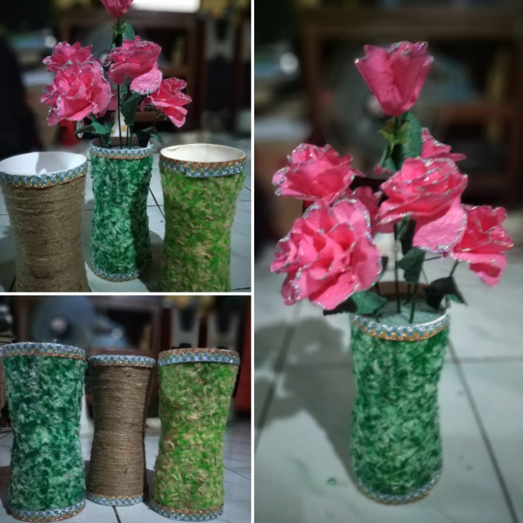
LIMBAH PUSTAKA
Vas Bunga dari bekas bungkus Pop Mie

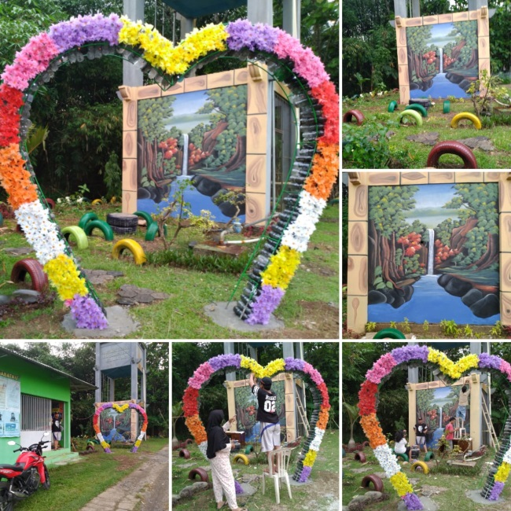
Taman dan hiasan Love dari Bunga kresek dan ban bekas
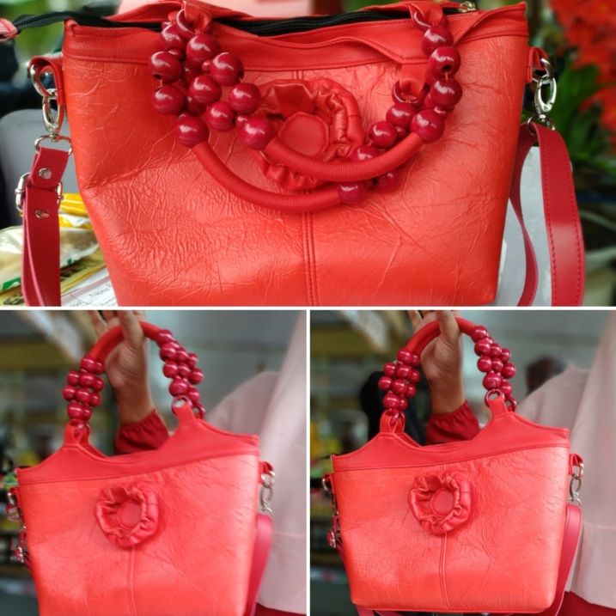
Tas Wanita dari Kresek

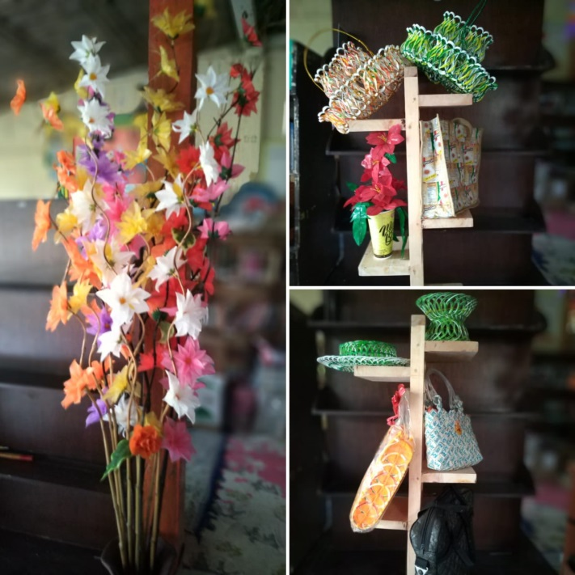
Bunga Kresek, Tas bungkus kopi, tempat Gelas, topi dan tas dari Ring gelas bekas minuman ringan

FOTO PRODUK
DAUR ULANG
LIMBAH PUSTAKA
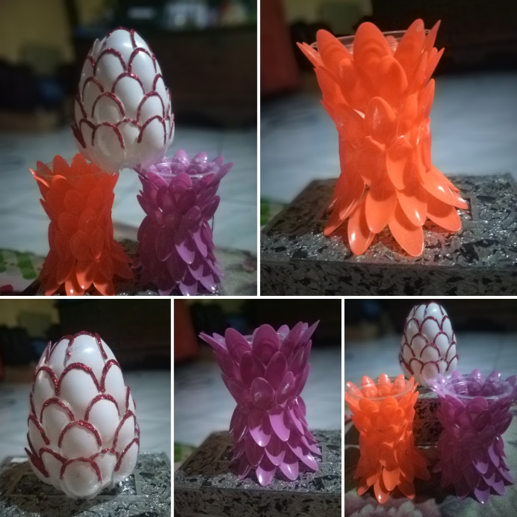
Vas Bunga Sendok Plastik

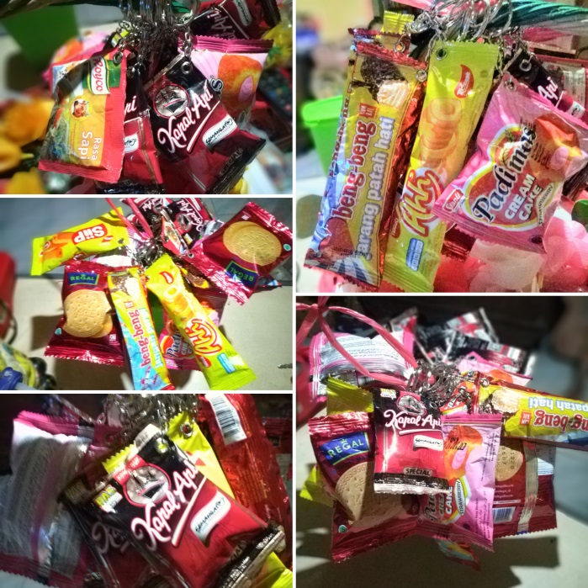
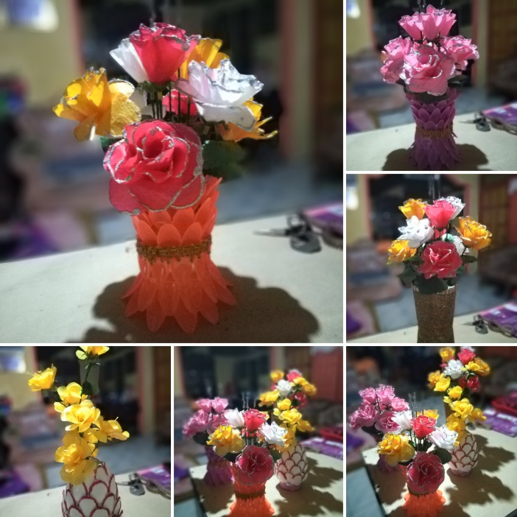
Gantungan Kunci Bekas Bungkus makanan ringan

Bunga Kresek dan Vas Sendok Plastik

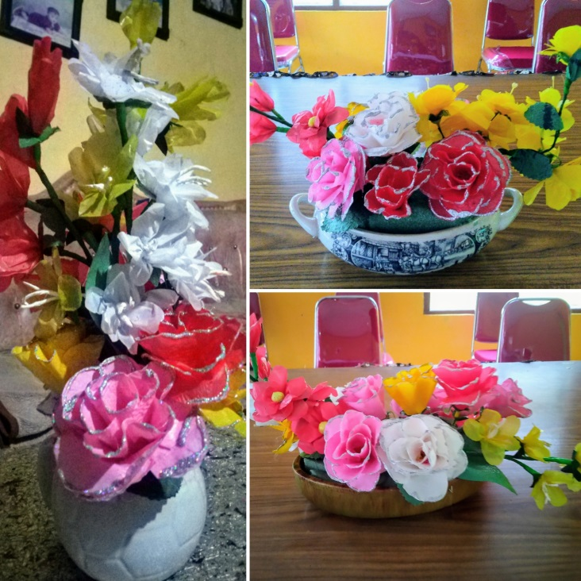
Bunga Kresek

